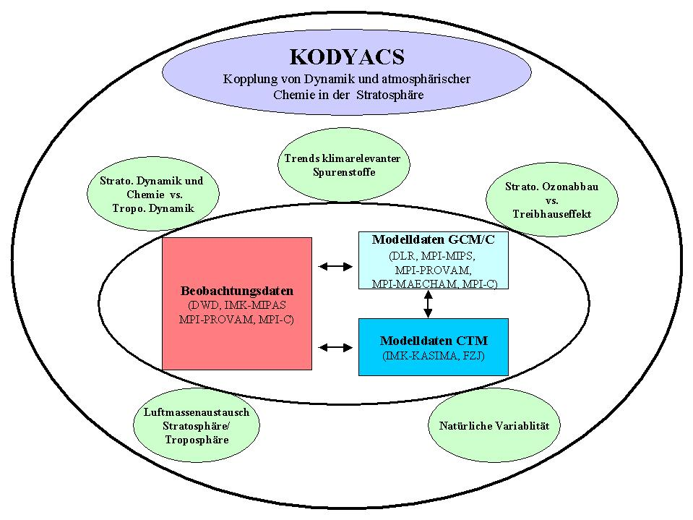

KODYACS-Arbeitstreffen

Oberpfaffenhofen, den 9. - 10. Januar 2003

Ort: Gebäude 120 (IPA), großer Seminarraum, Erdgeschoss

Kurzprotokoll

Von jedem Teilvorhaben waren Vertreter anwesend (siehe Anwesenheitsliste). Die einzelnen Mitarbeiter referierten in Kurzvorträgen über den Stand der laufenden Arbeiten. Die Ergebnisse wurden diskutiert, im besonderen die Zusammenarbeiten zwischen den Teilprojekten. Es gibt kaum nennenswerte Verzögerungen, die den Erfolg des Verbundes gefährden. Lediglich die geplante Langzeitsimulation mit dem Klima-Chemie Modell MAECHAM/CHEM (MPI-MAECHAM, MPIC) ist deutlich hinter dem Zeitplan. Die Ursachen sind im wesentlichen technischer Art. Für spätestens Anfang Februar ist der Start der Simulation geplant.

Der ausführliche Zwischenbericht (Jahresbericht 2002) wurde besprochen (siehe Termine). Es wurde an die zusätzlich erforderlichen Kurzberichte in Deutsch und Englisch erinnert.

Die anstehenden gemeinsamen Arbeiten im Jahr 2003 wurden abgestimmt. Die Möglichkeit der kostenneutralen Verlängerung von KODYACS wurde diskutiert, ebenso wie die Möglichkeiten eines Verlängerungsantrages. Aufgrund der zur Zeit unsicheren Lage, konnten keine Entscheidungen getroffen werden. Dameris holt Informationen ein und informiert die Partner schnellstmöglich.

Die Aktivitäten im Umfeld der Ausschreibung zum 6. Rahmenprogramm der EU wurden besprochen.

Termine:

- Mitteilung über noch vorhandene Finanzmittel an Dameris. sofort. (AI: ALLE)
- Abgabe der Kurzberichte bei Dameris bis zum 29. Januar 2003. (AI: Alle)
- Abgabe der Kurzberichte bei PT-GSF bis zum 31. Januar 2003. (AI: Dameris)
- Abgabe der Beiträge zum Zwischenbericht bis zum 12. Februar 2003 an die Leiter der Arbeitspakete. (AI: Alle)
- Abgabe der Berichte der einzelnen Arbeitspakete an Dameris bis zum 19. Februar 2003. (AI: Sprecher der AP)
- Abgabe Zwischenbericht beim PT-GSF am 28. Februar 2003. (AI: Dameris)
- Vorbereitung der kostenneutralen Verlängerung bis Ende Februar. (AI: Dameris)

